г. Нижнекамск Муниципальное бюджетное дошкольное образовательное учреждение
«Центр развития ребенка – детский сад № 91»

Конспект занятия по обучению грамоте в подготовительной группе
«Буква К»

Подготовила :
воспитатель МБДОУ «ЦРР- д/с № 91
Владимирова С.В

г. Нижнекамск
2014 г.

Тип: Занятие по закреплению изученных знаний по обучению грамоте в подготовительной группе.
Вид: Закрепляющий.
Тема: Буква К.
Возраст: дети с 6 до 7 лет.
Место проведения: групповая комната.
Програмное содержание: Закрепить букву К. Закрепить умение соотносить звук и букву и её графический образ; развивать навык чтения слогов и слов.
Оборудование: наборное полотно, буква К и её картинка-образ, изученные буквы, счётные палочки, предметные картинки, схема предложения, рабочие тетради, разрезная азбука, цв.карандаши.
Раздаточный материал: Касса букв, рабочие тетради.
Предварительная работа:
а) подготовка воспитателя: составление плана конспекта. Иры.
б) подготовка детей: настольные игры по обучению грамоте вне занятий.
в) индивидуальная работа: с Олей, Артёмом по сложениюслогов из букв . Организация размещения: за столами.
Структура занятия:
I часть: . Собери слоги.
Звуковой анализ слова
Д/и «Четвёртый лишний».
II часть
Игра со звуками к и кь.
Д/и «Рассели предметы по вагончикам»
«Определи звук в слове»
Зрительная гимнастика с тест-тренажором (фломастер с красным к Физкультминутка
олпачком)
III часть:
Физкультминутка
Д/И «Живые буквы»
«Измени слово»
«Найди слова»
Составление слогов и слов из букв.
Д/и «Чудесный мешочек».
IV часть: Самоконтроль и самооценка выполненной работы. Анализ занятия совместно с детьми.

Ход НОД:
Орг. Момент.
-С какими звуками мы познакомились на прошлом занятии?
(Мы познакомились со звуками «К» - «КЬ».)
- Дайте характеристику этим звукам.
(- Звук «К» - согласный, глухой, твёрдый.
- Звук «КЬ» - согласный, глухой, мягкий. )
- Я вам предлагаю поиграть с этими звуками.
Основная часть:
1. Собери слоги.
- Я для вас приготовила пазлы, но их кто-то разбросал. Что же делать?
(дети собирают пазлы)
2. Звуковой анализ слова
-К нам на занятие пришёл гость, он дружит со звуками к и кь. Чтобы узнать кто это отгадайте загадку:
«Спозаранку я встаю,
Звонким голосом пою.
Травку разгребаю,
Зёрна собираю.
У меня есть гребешок,
Кто я дети» (петушок)
На доске появляется картика петушка.
- Правильно, это петушок.
Звуковой анализ слова «петушок»

3.Д/и «Четвёртый лишний».
В гости к петушку пришли друзья, но среди них есть и непрошенный гость, нам нужно этого гостя определить.
На доске картинки: лягушка, кукушка, ворона, утка.
-Назовите друзей петушка.
-Кто лишний? Почему? (потому что в слове ворона нет звуков к и кь )
4.Игра со звуками к и кь.
-Звук К ужасный озорник, по дороге он решил убежать от друзей и спрятался в словах. Давайте поможем найти звук К в словах, если он там есть, то хлопните в ладошки.
Катя, Тоня, колобок, гусь, качели, вата, шесть, кот, ток, мох, бах.
-Теперь неугомонный звук спрятался в именах, давайте найдем его в них
Оля, Катя, Марина, Костя, Клава, Рита, Таня, Харитон, Ксюша.
5.Д/и «Рассели предметы по вагончикам»
-Ребята, посмотрите, пожалуйста, на доску! Скажите, что за чудесные вагончики на ней висят? Да это же - схемы слов, в них едут звуки. В первом вагончике звук К едет в начале слова, во втором – в середине, в третьем – в конце слова.
-Сейчас мы будем с вами называть картинки и расселять предметы по вагончикам, какого цвета фишку возьмем для этого? (Синего)
Слова: (кот, кошелек, капля, утка, окно, аквариум, будка, мышка, баклажан, стакан, мак, сук, жук, рак, веник, замок, снеговик, индюк, чайник, , волк) .
-Итак, мы с вами узнали, что звук К может жить в начале, в середине и в конце слова.
6. «Определи звук в слове»
-А где живут звуки в этих словах (конек, кузнечик,
-Разделите слова на слоги.
7. Анализ слова «Кот».
-Один зверек решил присоединиться к нашим друзьям, чтобы узнать, кто он - отгадайте загадку:
Ночью он совсем не спит,
Дом от мышек сторожит,
Молоко из миски пьет,
Ну конечно это – …
Ответ: Кот
Выкладывание детьми схемы слова кот, подсчет слогов, звуков, выделение звуков по порядку, определение количества гласных и согласных, выделение позиции заданного звука.
Один ребенок выкладывает схему на доске. Педагог дает задание подобрать к схеме буквы на магнитиках. Чтение слова КОТ.
-А теперь прочитайте слово кот наоборот, какое слово получится? (ток) Изменится ли схема слова?
7.Зрительная гимнастика с тест-тренажором (фломастер с красным колпачком)
- Отвести фломастер на вытянутую руку вперёд, подносим к носу и выпрямляем согнутую руку. Каждый считает самостоятельно 6 раз. Поморгали.
- Отвести фломастер на вытянутую руку вперёд, поднимаем руку вверх-вниз по 6 раз. Поморгали.

8.Физкультминутка
- Я устала! А вы дети?
- И мы устали.
- Давайте поиграем.
-Если вы услышите звук «К»- руки на поясе, маршируем.
-Если звук «КЬ»- руки вверх, на носочках.

9.Д/И «Живые буквы»
10. Работа с текстом.
Обведите в тексте только согласные звуки

10 «Измени слово»
сок-сук, сон-сок, сын-сон,
11. «Один- много»
коса-косы, нос-носы, сок-соки.
12. «Найди слова»
сок, коса, кот, волк.
--к, к---, к--, ---к, ---к-.
13. Составление слогов и слов из букв.
На доске работает один ребёнок, остальные дети на рабочих местах с разрезной азбукой.
14. Д/и «Чудесный мешочек».
Называют слова с выбранной буквой.
Итог занятия:
-Вспомните, какие звуки мы сегодня повторяли?
-Звук К благодарит вас, за помощь, он приготовил для вас сюрприз. Сейчас вы протянете ручку в волшебный мешочек, возьмете из него один предмет и узнаете, что это за подарок. (Конфеты–любимое лакомство звука К)

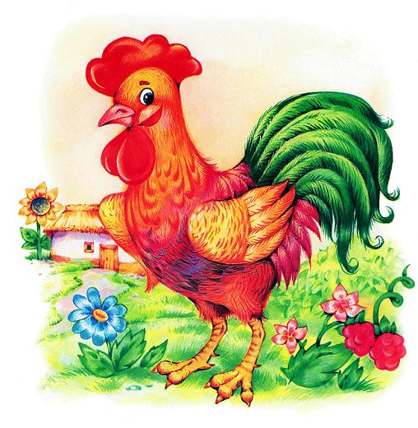

Алеша поймал щуку. Рыба плавала в тазу. Подкрался кот Тишка. Он цап лапой щуку. А у щуки зубы остры.

Алеша поймал щуку. Рыба плавала в тазу. Подкрался кот Тишка. Он цап лапой щуку. А у щуки зубы остры

Алеша поймал щуку. Рыба плавала в тазу. Подкрался кот Тишка. Он цап лапой щуку. А у щуки зубы остры

Алеша поймал щуку. Рыба плавала в тазу. Подкрался кот Тишка. Он цап лапой щуку. А у щуки зубы остры

